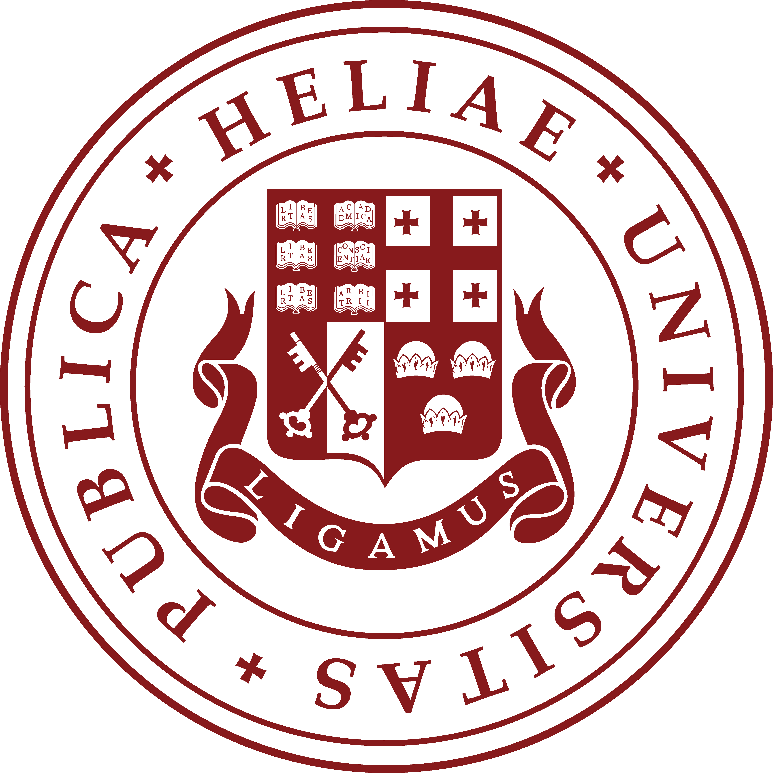
თანამედროვე ენერგეტიკული გამოწვევები და
ბიოსაწვავის განვითარება საქართველოში -
ილიას სახელმწიფო უნივერსიტეტის ინიციატივა

30 ივნისი, 2016 წ,

ილიას სახელმწიფო უნივერსიტეტის B 202 აუდიტორია
ჭავჭავაძის გამზ. #32

დასაწყისი: 16:00 საათი

თემა | მომხსენებელი | დრო
მისალმება,  სემინარის გახსნა (5 წთ) | კახა ქარჩხაძე,  ილიას სახელმწიფო უნივერსიტეტი | 16:00-16:05
პრეზენტაცია: „მსოფლიო ენერგეტიკული გამოწვევები და ბიოსაწვავი“ (15 წთ) | არჩილ მაღალაშვილი,  ილიას სახელმწიფო უნივერსიტეტი | 16:05-16:20
კითხვა -პასუხი (10 წთ) | - | 16:20-16:30
პრეზენტაცია:  „ბიოსაწვავი და ინოვაციური ტექნოლოგიები“ (15 წთ) | ნათელა ხეცურიანი,  თბილისის სახელმწიფო უნივერსიტეტი | 16:30-16:45
კითხვა -პასუხი (10 წთ) |  | 16:45-16:55
პრეზენტაცია:  „ბიოდიზელი საქართველოში“ (15 წთ) | კახა ქარჩხაძე,  ილიას სახელმწიფო უნივერსიტეტი | 16:55-17:10
კითხვა -პასუხი (10 წთ) | - | 17:10-17:20
დისკუსია (20 წთ) | - | 17:20-17:40
ჩაი, ყავა (20 წთ) | - | 17:40-18:00

საკონტაქტო ინფორმაცია
ვებგვერდი: www.biodiesel.ge
ელფოსტა: akakinadaraia@gmail.com
ტელ: 577197164

